昆明市呈贡区第二期优秀人才正式人选公示

根据《昆明市呈贡区第二期优秀人才评选表彰工作方案》的要求，对李有信等6名优秀人才人选情况予以公示：


李有信，男，汉族，1954年12月生，大专学历，农工党员，呈贡斗南戏剧爱好者协会非物质文化遗产（滇戏）传承人。
经研究，该同志拟提名为呈贡区第二期优秀文化体育人才正式人选。

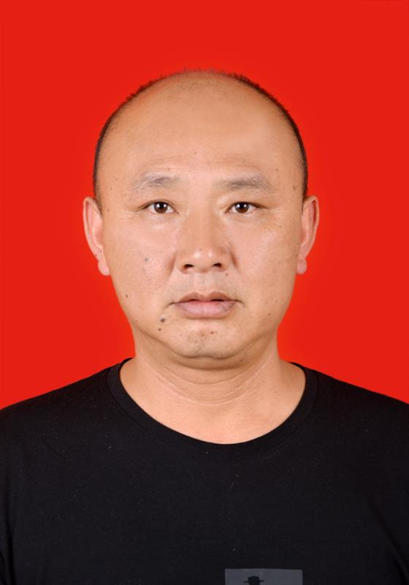
李志伟，男，汉族，1975年4月出生，大专学历，无党派，现为昆明呈贡新区第五小学二级教师。
经研究，该同志拟提名为呈贡区第二期优秀文化体育人才正式人选。

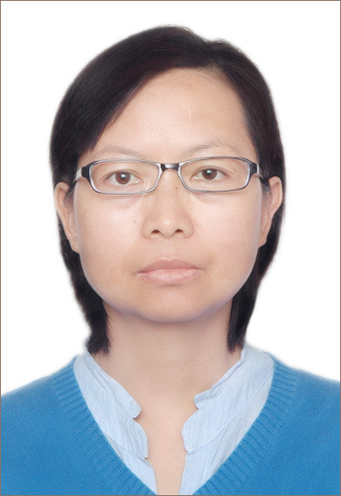
李丽娟，女，汉族，1973年1月生，大学学历，中共党员，现为呈贡区新闻中心主任记者。
经研究，该同志拟提名为呈贡区第二期优秀文化体育人才正式人选。

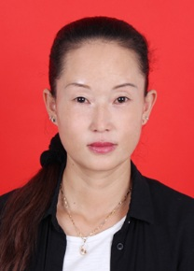
李彦萍，女，汉族，1971年8月生，初中学历，中共党员，现为呈贡区乌龙街道下可乐社区非物质文化遗产（花灯）传承人。
经研究，该同志拟提名为呈贡区第二期优秀文化体育人才正式人选。

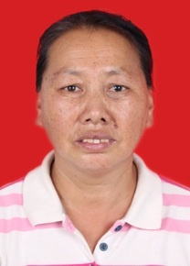
杨会仙，女，汉族，1962年9月生，高中学历，现为呈贡区斗南街道梅子社区居民。
经研究，该同志拟提名为呈贡区第二期优秀文化体育人才正式人选。


高庆，男，汉族，1990年12月生，大专学历，无党派，现为呈贡区文化馆非物质文化遗产（剪纸）传承人。
经研究，该同志拟提名为呈贡区第二期优秀文化体育人才正式人选。

公示期为2017年11月27日至2017年12月1日（5个工作日），如对被公示人有意见或举报，请向呈贡区文化体育人才办公室反映。
通讯地址：昆明市呈贡区双龙路80号区文体广电旅游局
邮 编：650500 联系电话：67474032
电子邮箱：kmcgwtj@sina.com

呈贡区文化体育人才办公室
2017年11月24日

